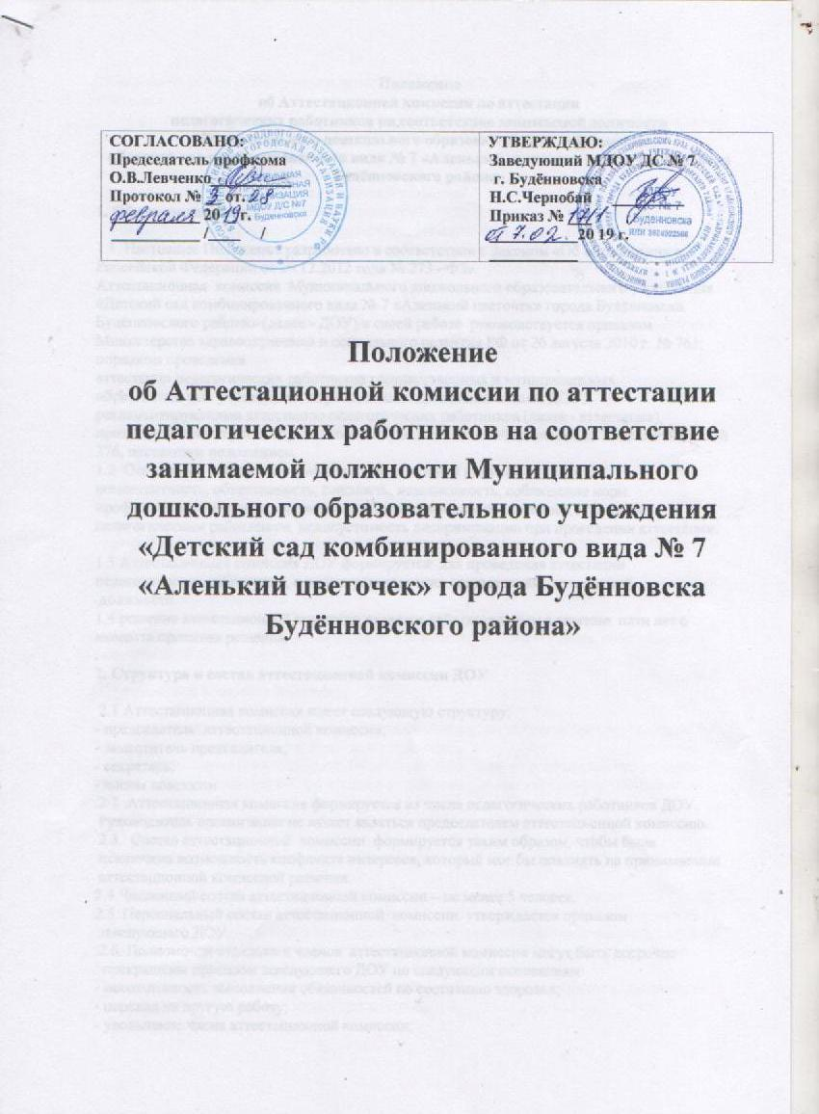

Положение
об Аттестационной комиссии по аттестации
педагогических работников на соответствие занимаемой должности Муниципального дошкольного образовательного учреждения
«Детский сад комбинированного вида № 7 «Аленький цветочек» города Будённовска Будённовского района»

1. Общие положения

1.1. Настоящее Положение разработано в соответствии с Законом «Об образовании в Российской Федерации от 29.12.2012 года № 273 - ФЗ».
Аттестационная комиссия Муниципального дошкольного образовательного учреждения «Детский сад комбинированного вида № 7 «Аленький цветочек» города Будённовска Будённовского района» (далее - ДОУ) в своей работе руководствуется приказом Министерства здравоохранения и социального развития РФ от 26 августа 2010 г. № 761; порядком проведения
аттестации педагогических работников государственных и муниципальных образовательных учреждений, нормативными правовыми актами ДОУ, регламентирующими аттестацию педагогических работников (далее - аттестация), приказом Министерства образования и науки Российской Федерации от 7 апреля 2014 г. № 276, настоящим положением.
1.2 Основными принципами работы аттестационной комиссии являются
компетентность, объективность, гласность, независимость, соблюдение норм профессиональной этики, открытость, обеспечивающие объективное отношение к педагогическим работникам, недопустимость дискриминации при проведении аттестации.
1.3 Аттестационная комиссия ДОУ формируется для проведения аттестации
педагогических работников, с целью установления соответствия занимаемой
должности
1.4 решение аттестационной комиссии является действительным в течение пяти лет с момента принятия решения.

2. Структура и состав аттестационной комиссии ДОУ

2.1 Аттестационная комиссия имеет следующую структуру:
- председатель аттестационной комиссии;
- заместитель председателя;
- секретарь;
- члены комиссии
2.2 Аттестационная комиссия формируется из числа педагогических работников ДОУ.
Руководитель организации не может являться председателем аттестационной комиссию.
2.3. Состав аттестационной комиссии формируется таким образом, чтобы была
исключена возможность конфликта интересов, который мог бы повлиять на принимаемые
аттестационной комиссией решения.
2.4.Численный состав аттестационной комиссии – не менее 5 человек.
2.5. Персональный состав аттестационной комиссии утверждается приказом
заведующего ДОУ.
2.6. Полномочия отдельных членов аттестационной комиссии могут быть досрочно
прекращены приказом заведующего ДОУ по следующим основаниям:
- невозможность выполнения обязанностей по состоянию здоровья;
- переход на другую работу;
- увольнение члена аттестационной комиссии;
- неисполнение или ненадлежащее исполнение обязанностей члена аттестационной комиссии.
2.7. При комиссии создаются экспертная группа для осуществления всестороннего анализа результатов профессиональной деятельности педагогического работника, с целью установления и подтверждения соответствия занимаемой должности.
2.8. Председатель аттестационной комиссии:
- руководит деятельностью аттестационной комиссии;
- проводит заседания аттестационной комиссии;
- распределяет обязанности между членами аттестационной комиссии;
- определяет периодичность заседаний комиссии, процедуру принятия
решения, форму протоколов и другой документации, не регламентированной
нормативными документами Министерства образования и науки Российской
Федерации
- рассматривает обращения и жалобы педагогических работников, связанные с вопросами их аттестации.
2.9. Заместитель председателя аттестационной комиссии :
- исполняет обязанности председателя в его отсутствие.
- участвует в работе аттестационной комиссии;
- проводит консультации для педагогических работников.
- рассматривает обращения и жалобы педагогических работников, связанные с вопросами их аттестации.
2.10. Секретарь комиссии:
- формирует повестку заседания комиссии;
- организует работу комиссии;
- ведет протоколы заседания комиссии;
- проводит систематизацию и оформление решений комиссии;
- контролирует явку членов комиссии на ее заседания;
- готовит проект приказа.
2.11. Члены аттестационной комиссии:
- участвуют в работе аттестационной комиссии ДОУ;
- обеспечивают выполнение организационных функций по аттестации педагогических работников ДОУ.

3. Требования к членам Комиссии

3.1. Наличие профессионального образования, стажа педагогической работы не менее 3 лет, высшей, первой квалификационной категории.
3.2. Владение нормативно-правовой базой аттестации, формами, методами получения анализа и обобщения данных, ориентация в проблемах развития региональной системы образования.
3.3. Обладание коммуникативной культурой и профессиональной этикой.

4.Регламент работы аттестационной комиссии

4.1. Заседания аттестационной комиссии проводятся по мере необходимости.
4.2 . Решение аттестационной комиссии принимается большинством голосов открытым голосованием и считается принятым, если в голосовании участвовало не менее 2/3 состава комиссии. При равенстве голосов решение считается принятым в пользу аттестуемого.
4.3. Решение аттестационной комиссии оформляется протоколом.
Протокол заседания по результатам аттестации подписывается председателем и всеми ее членами, принимавшими участие в голосовании.

5. Права и обязанности членов аттестационной комиссии

5.1. Члены комиссии имеют право:
- запрашивать необходимую информацию в пределах своей компетенции;
- проводить собеседование с аттестуемыми (по необходимости);
- консультировать аттестуемых по вопросам аттестации.
5.2. Члены комиссии обязаны:
- обеспечить объективность принятия решения в пределах своей компетенции;
- содействовать максимальной достоверности экспертизы;
- защищать права аттестуемых;
- не разглашать персональную информацию представленных материалов о педагогическом работнике (в соответствии с Федеральным законом от 27 июля 2006 г. №152-ФЗ
«О персональных данных»);

6. Порядок работы аттестационной комиссии

6.1. Составление и утверждение графика проведения аттестации в целях установления и подтверждения соответствия занимаемой должности педагогических работников ДОУ .
6.2. Прием и регистрация заявлений, аттестационных материалов педагогических работников на установление и подтверждение соответствия занимаемой должности, ведется в течение календарного года.
63. Рассмотрение заявлений в течение одного месяца.
6.4. Принятие решений комиссии по итогам аттестации педагогических работников в целях установления и подтверждения соответствия занимаемой должности:
- установить соответствие занимаемой должности (указывается должность педагогического работника, по которой устанавливается квалификационная категория);
- отказать в установлении соответствия занимаемой должности (указывается должность педагогического работника, по которой устанавливается квалификационная категория);
- решение о возврате аттестационного дела заявителю в связи с заявлением аттестуемого о снятии аттестационного дела с рассмотрения.
6.5. Педагогический работник имеет право лично присутствовать при его аттестации на заседании комиссии, о чем письменно уведомляет комиссию.
При неявке педагогического работника на заседание, комиссия вправе провести аттестацию в его отсутствие.
6.6. Решение комиссией принимается в отсутствие аттестуемого педагогического работника открытым голосованием большинством голосов присутствующих на заседании членов комиссии.
При прохождении аттестации педагогический работник, являющийся членом комиссии, не участвует в голосовании по своей кандидатуре.
Результаты аттестации педагогического работника, непосредственно присутствующего на заседании комиссии, сообщаются ему после подведения итогов голосования.
6.7. Решение комиссии оформляется протоколом, который вступает в силу со дня подписания председателем, заместителем председателя, секретарем и членами аттестационной комиссии, принимавшими участие в голосовании.
6.8. На основании протокола по итогам решения комиссии в течение 15 календарных дней готовится проект приказа.
6.9. Заведующим ДОУ издается приказ, в соответствии с которым педагогическим работникам:
- устанавливается соответствие занимаемой должности;
- отказывается в установлении или подтверждении соответствия занимаемой должности;
Приказ издается не позднее 15 календарных дней после принятия решения
комиссии.

7. Ответственность

7.1. Аттестационная комиссия несет ответственность за:
- принятие обоснованного решения по результатам аттестации деятельности работника в соответствии с занимаемой должностью;
- тщательное изучение и анализ всей представленной документации для проведения аттестации;
- строгое соответствие порядку проведения аттестации педагогических работников;
- создание благоприятных условий для педагогических работников, проходящих аттестацию;
- строгое соблюдение конфиденциальности полученной информации.

8. Делопроизводство

К документации аттестационной комиссии относятся:
- приказ заведующего ДОУ об утверждении аттестационной комиссии;
- график аттестации педагогических работников на учебный год;
- график заседаний аттестационной комиссии;
- протоколы заседаний аттестационной комиссии;
- отчеты по аттестации педагогических работников;
- журнал регистрации документов на аттестацию с целью подтверждения соответствия педагогического работника занимаемой должности;

9. Рассмотрение трудовых споров, связанных с аттестацией.

Трудовые споры, связанные с аттестацией, рассматриваются в соответствии с действующим законодательством о порядке рассмотрения трудовых споров.

